文档号
密级

BOCC申请账户添加、删除及密码重置操作手册

文档变更历史
作者(或修订人) | 版本号 | 日期 | 修改内容与原因
路宇 | V1.0 | 2020/5/21 | 根据系统变化修改操作步骤
闫玉喜、郭浩 | V1.1 | 2020/5/22 | 增加账号删除操作步骤
孔樊强 | V1.2 | 2021/3/9 | 原域控（cslrdc）计划下线，修改为新域控（g3rdc），更新截图

评审记录
评审方式 | 版本号 | 日期 | 评审意见
部门评审 | V1.0 | 2020/5/21 | 通过
部门评审 | V1.1 | 2020/5/25 | 通过
部门评审 | V1.2 | 2021/3/18 | 通过

一、账户添加
1.首先登录 G3RDC01（4.190.89.1）服务器（远程连接时请使用ip地址），打开开始菜单，选择Windows管理工具→Active Directory用户和计算机。如下图：
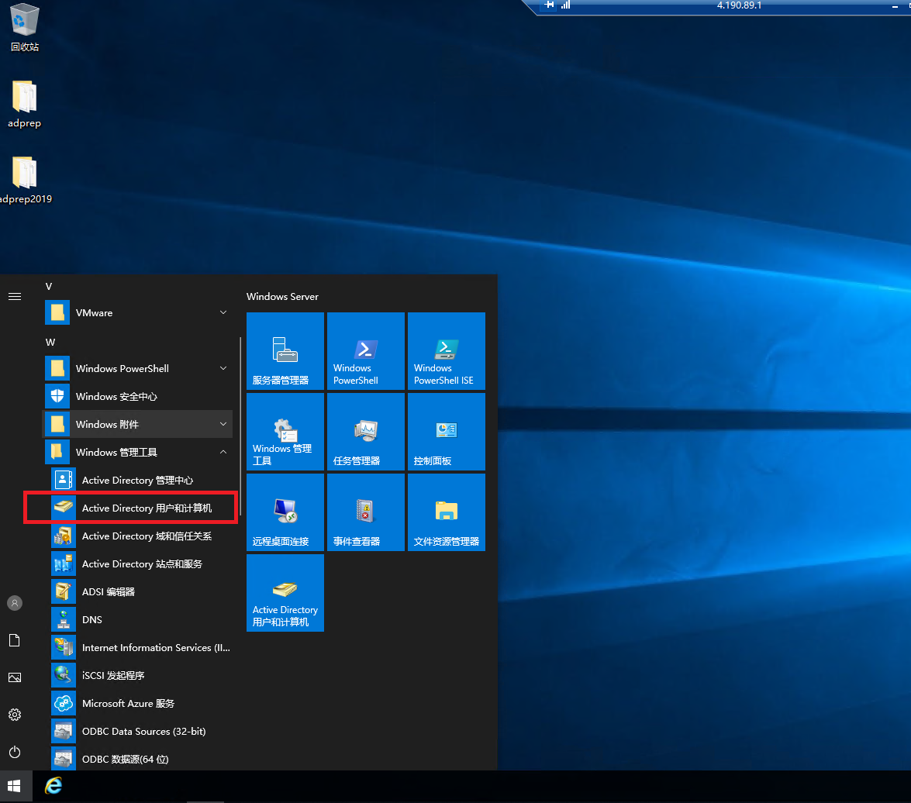
2.打开软件后，选择csl.com→CSLO→account：
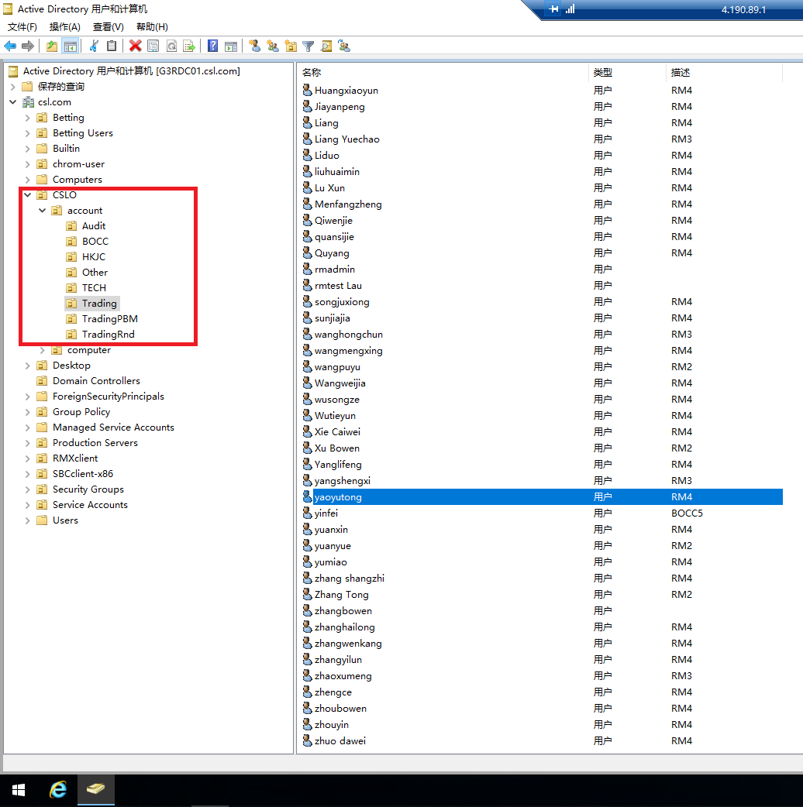
3.复制一个于申请账户同样权限的已存在账户，在弹出的对话框内填写所需信息。
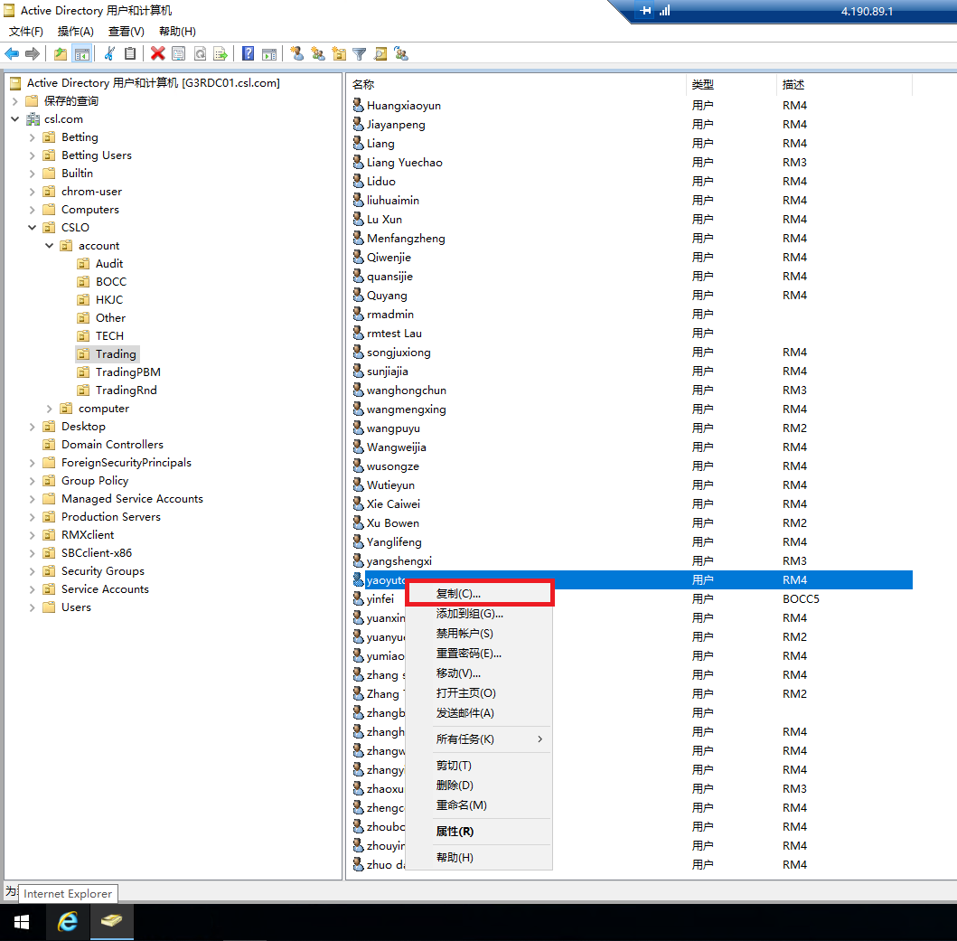
4.填写姓和名；姓名会自动填写。用户登录名填写申请单所提供的员工编号。然后下一步直至完成账户添加。
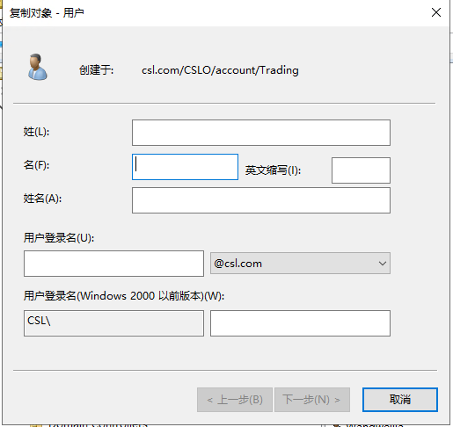
并勾选第一个选项（提示用户首次登陆账户时需要更改密码）
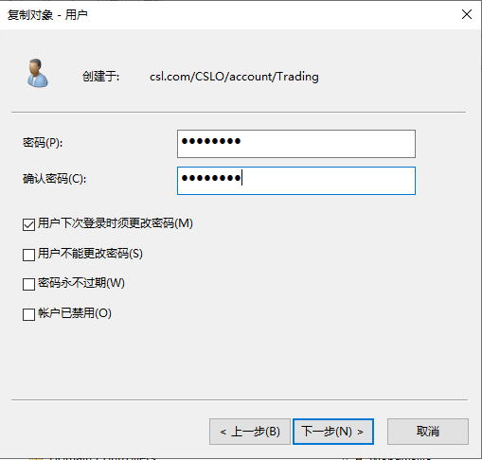
添加账户完成后点击相应账户右键属性并修改描述的对应权限。
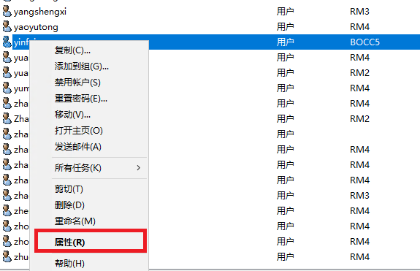

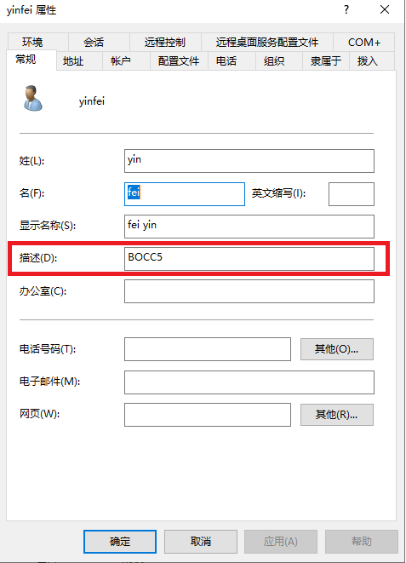

二、账户密码重置
1.选择要修改的账户，右键选择重置密码；在弹出的对话框内填写默认密码，并勾选第一个选项（提示用户首次登陆账户时需要更改密码），填写完成后，点击OK即可完成密码重置操作。

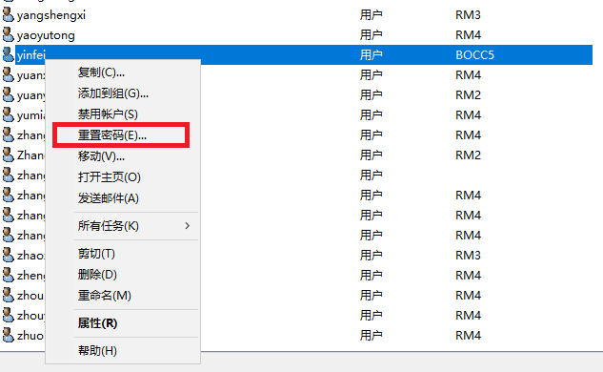
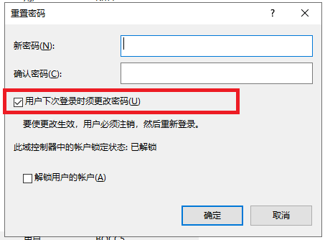

三、删除账户
1、在csl.com→CSLO→account中找到需要删除的用户，鼠标右键菜单中点击删除。
